Manual d’usuari
Versió 2.0



SD01 – Facturació a clients



Índex

1 FACTURACIÓ A CLIENTS 3
1.1 Creació de Sol·licituds de Factures 5
1.1.1 Creació sol·licitud de factures – Procediment 5
1.1.2 Creació sol·licitud de factures - Transacció 6
1.2 Creació de Sol·licituds de Factures Rectificatives 14
1.3 Modificació de Sol·licituds de Factures 17
1.4 Visualització de Sol·licituds de Factures/Factures Rectificatives 19
1.5 Esborrat de Sol·licituds de Factures/Factures Rectificatives 21
1.6 Impressió de Factures/Factures Rectificatives 24
1.7 Sistema d’Informació 27
Annex 1: Conceptes Facturables 31

FACTURACIÓ A CLIENTS
Per a la Universitat de Barcelona es crearà un desenvolupament a mida que permetrà realitzar tota la gestió relacionada amb la Facturació a Clients.
El desenvolupament de Facturació a Clients haurà de contemplar la possibilitat d’enregistrar tant factures com factures rectificatives, directament des de SAP R/3, o bé via interfície des dels aplicatius específics que es gestionen actualment als següents Serveis:
- Científic-tècnic
- Biblioteca
- Servei d’Esports
- Publicacions
L’aplicatiu a desenvolupar de Facturació a Clients permetrà el Registre de factures / Factures rectificatives, directament a SAP, així com des d’altres serveis (i que arribaran via interfície), de manera que es puguin realitzar les següents accions sobre les factures / factures rectificatives prèviament enregistrades:
- Creació de les factures / factures rectificatives: Per a poder crear les factures s’haurà de crear una funcionalitat amb les dades bàsiques per enregistrar factures/factures rectificatives.
- Impressió de les factures / factures rectificatives: Per a poder imprimir correctament les factures s’haurà de crear un registre de factures amb les dades bàsiques per a poder generar el formulari de factura / factura rectificativa.
- Comptabilització automàtica de les factures / factures rectificatives a SAP: Per a poder comptabilitzar les factures, serà necessari introduir prèviament tant les dades pressupostàries (posició pressupostària, centre gestor, projecte, fons) com les dades comptables (indicador d’iva, compte comptable, centre de cost) que permetin la comptabilització correcte de les factures. La comptabilització de les factures / factures rectificatives es realitzarà mitjançant funcionalitats específiques del mòdul de Comptabilitat Financera de SAP (FI). Independentment del seu origen (FI), aquestes factures tindran reflex pressupostari, i es podran consultar tant des del mòdul de FI com des del mòdul de Comptabilitat Pressupostària (EAPS).
- Gestió de les dades del registre de factures / factures rectificatives: S’haurà de preveure una funcionalitat per a poder gestionar les factures enregistrades a SAP. Aquesta funcionalitat ha de permetre tant la consulta de les dades del registre, com la modificació de determinades dades, així com la possibilitat de reimprimir les factures / factures rectificatives.
Així mateix l’aplicatiu de facturació a clients contemplarà un Sistema d’informació basat en el registre de factures / factures rectificatives, per tal de poder explotar la informació recollida en aquest registre.
Podem accedir al menú general de Facturació a Clients a partir del menú d’àmbit Z59_FACT, o bé pel menú estandard de la Universitat de Barcelona:
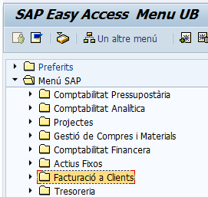

Creació de Sol·licituds de Factures

Creació sol·licitud de factures – Procediment
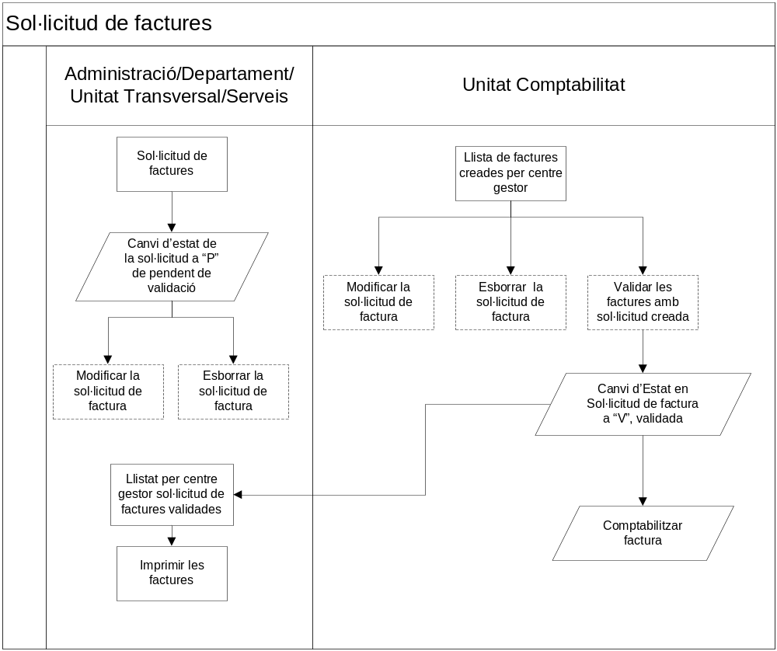

Creació sol·licitud de factures - Transacció
Es podran crear descentralitzadament des dels diferents departaments de la UB, sol·licituds de factures:
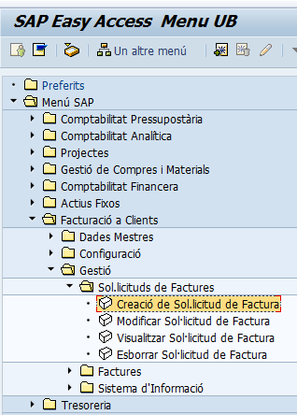

Mitjançant Menús | Menú Facturació a Clients → Gestió → Sol·licituds de Factures → Creació de Sol·licitud de Factura
Mitjançant Transacció | Z59_FI_CR_SOL_FAC

Accediu a una primera pantalla on podeu especificar si voleu crear una sol·licitud de factura o bé de factura rectificativa:
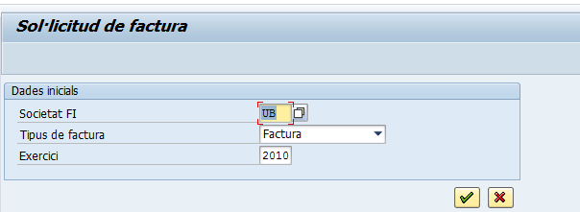

Camp | Descripció | Obligatori | Comentaris
Societat FI | Societat per la qual es crea la factura |  | ‘UB’
Tipus de Factura | Es poden crear sol·licituds de factures o bé sol·licituds de factures rectificatives. |  | ‘0’ Factures  ‘1’ Factures Rectificatives
Exercici | Any de creació de la sol·licitud

A continuació, heu de pressionar el botó 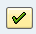 o bé fer <INTRO>. Arribareu a la següent pantalla dividida en dues parts diferenciades:
- Dades de Capçalera de Sol·licitud: Figuren, ordenades per pestanyes, les dades informatives principals, les dades del client contra el que voleu fer la sol·licitud de factura, dades de descomptes i ports, l’adreça alternativa per enviar la factura, la partides de despesa a on es vol sol·licitar que es generi crèdit i el text informatiu de factura.
- Dades Econòmiques de Sol·licitud: Per afegir els conceptes facturables que voleu introduir a la factura i les dades per comptabilitat.

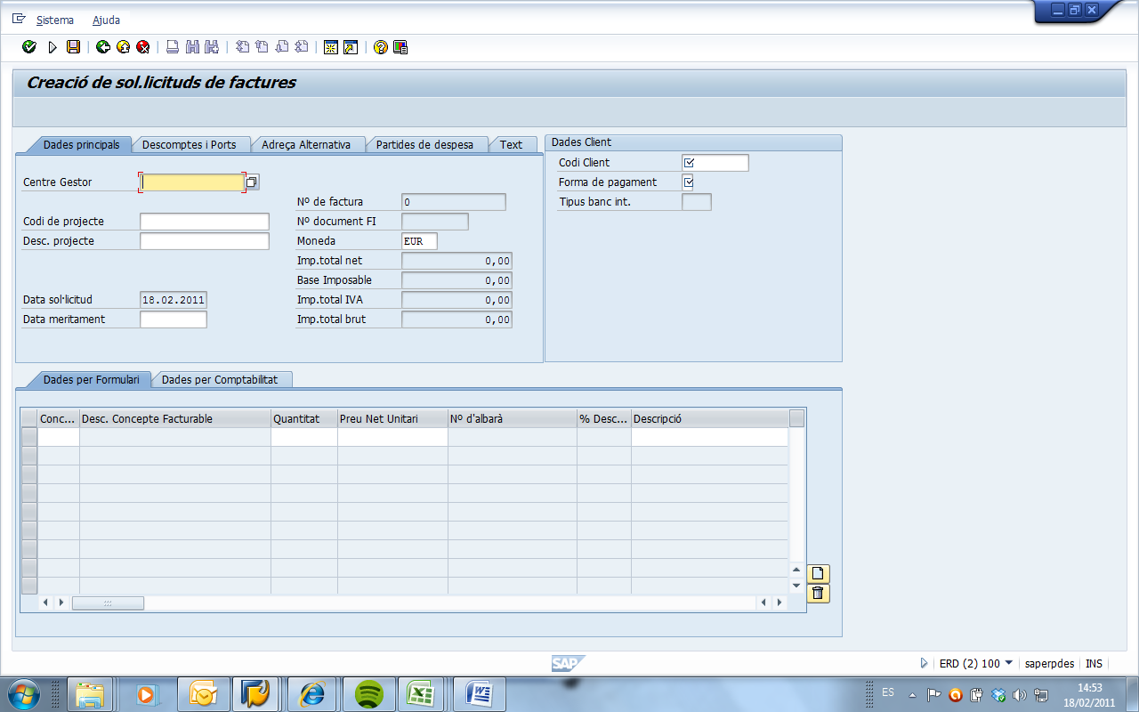

Pestanya de Dades Principals i Dades de Client (Dades Capçalera):

Camp | Descripció | Obligatori | Comentaris
Centre Gestor | Centre Gestor que genera la sol·licitud de factura.
Codi de projecte | Camp lliure per informar d’un codi de projecte.
Descripció de projecte | Camp lliure per afegir una descripció de projecte.
Estat de sol·licitud | Estat en que es troba la sol·licitud de factura. |  | Camp visualitzable una vegada s’ha guardat la sol·licitud de factura:  ‘P’ Pendent de validar.  ‘V’ Validada.  ‘C’ Comptabilitzada.  ‘B’ Sol·licitud Esborrada.  ‘E ’Error a la comptabilització.
Data de sol·licitud | Data de creació de la sol·licitud de factura. |  | Camp visualitzable. Per defecte proposarà la data del dia.
Data meritament | Data meritament. |  | Data de la prestació del concepte facturable que es factura.
Número de factura | Número seqüencial que adjudica el sistema una vegada es comptabilitza la sol·licitud de factura. |  | Camp visualitzable i no modificable.
Número de document FI | Número seqüencial que assigna el sistema automàticament una vegada es comptabilitza la sol·licitud de factura. |  | Camp visualitzable i no modificable.
Moneda | Moneda en la que es crea la sol·licitud. |  | ‘EUR’
Import Total Net | Import total net dels conceptes facturables, abans d’IVA, descomptes i ports. |  | Camp visualitzable i no modificable. Calculat automàticament pel sistema.
Base imposable | Import dels conceptes facturables amb descomptes i ports. |  | Camp visualitzable i no modificable. Calculat automàticament pel sistema.
Import Total IVA | Import Total de l’IVA. |  | Camp visualitzable i no modificable. Calculat automàticament pel sistema.
Import Total Brut | Import Total de Factura. |  | Camp visualitzable i no modificable. Calculat automàticament pel sistema.
Codi Client | Codi del deutor pel qual es tramita la sol·licitud de factura.
Forma de pagament | Forma per la qual el deutor farà el pagament de la factura. |  | ‘T’ Transferències Nacionals.  ‘R’ Rebuts Domiciliats.
Tipus banc interlocutor | En el cas de Rebuts domiciliats, aquest camp quedarà obert per afegir el número de compte bancari del client. |  | Només es podrà afegir en el cas que el banc estigui donat d’alta en el registre del tercer.

Pestanya de Descomptes i Ports (Dades Capçalera):
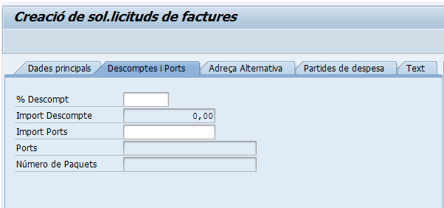

Camp | Descripció | Obligatori | Comentaris
% Descompte | Camp per afegir el percentatge de descompte que cal fer a la sol·licitud de factura. |  | Aquest percentatge implicarà un descompte global en factura.
Import Descompte | Import del descompte a partir del percentatge. |  | Camp visualitzable i no modificable. Calculat automàticament pel sistema.
Import Ports | Import de ports per afegir a la sol·licitud de factura.
Ports |  |  | Camp visualitzable i no modificable. Per sol·licituds de factures que vénen via interfície.
Número de paquets |  |  | Camp visualitzable i no modificable. Per sol·licituds de factures que vénen via interfície.

Pestanya Adreça Alternativa (Dades Capçalera):
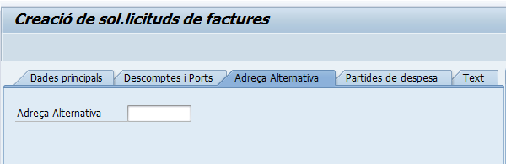

Camp | Descripció | Obligatori | Comentaris
Adreça Alternativa | Adreça alternativa del client on s’enviarà la factura. |  | S’afegirà un codi de client, en cas que la factura s’hagi d’enviar a una adreça diferent de la del client per al que estem facturant. Aquest codi de client formarà part del grup de comptes ZADR.

Pestanya Partides de Despesa (Dades Capçalera):
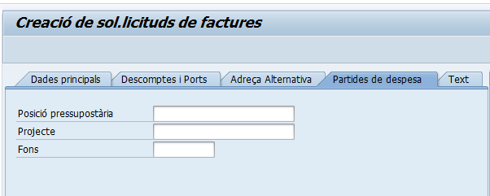

Camp | Descripció | Obligatori | Comentaris
Posició pressupostària | Clau per assignar una posició pressupostària a la sol·licitud de factura.
Projecte | Clau per assignar un projecte a la sol·licitud de factura.
Fons | Clau per assignar un fons a la sol·licitud de factura.

Pestanya Text (Dades Capçalera):
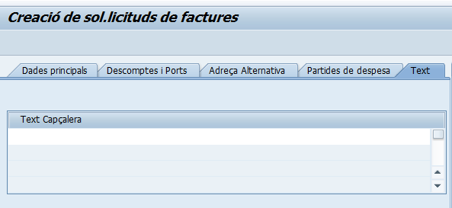

Camp | Descripció | Obligatori | Comentaris
Text de Capçalera | Camp lliure per afegir un text explicatiu opcional. |  | Text de 80 posicions.

Pestanya Dades per Formulari (Dades econòmiques):
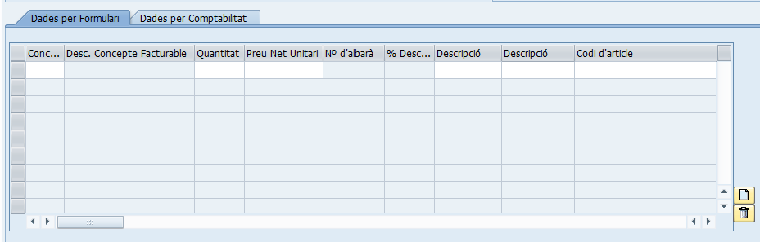

Camp | Descripció | Obligatori | Comentaris
Concepte Facturable | Codi dels conceptes facturables que volem introduir a la sol·licitud de factura. |  | Amb l’ajuda del matchcode podem visualitzar tots els conceptes facturables donats d’alta al sistema. Els conceptes facturables propis dels serveis externs estan codificats amb la descripció.
Quantitat | Número d’unitats per concepte Facturable
Preu Net Unitari | Preu net de cada concepte Facturable. |  | Preu unitari després del descompte per línies.
Número d’albarà | Número albarà |  | Camp visualitzable i no modificable. Per sol·licituds de factures que vénen via interfície.
% Descompte |  |  | Camp visualitzable i no modificable. Per sol·licituds de factures que vénen via interfície.
Descripció | Camp lliure explicatiu del concepte facturable. |  | Aquesta descripció serà visualitzable en el formulari de factura.
Descripció | Camp lliure explicatiu del concepte facturable. |  | Aquesta descripció serà visualitzable en el formulari de factura.
Codi d’article | Camp lliure per afegir codi d’article. |  | El codi d’article serà visualitzable en el formulari de factura.

Per afegir un concepte Facturable podeu prémer el matchcode 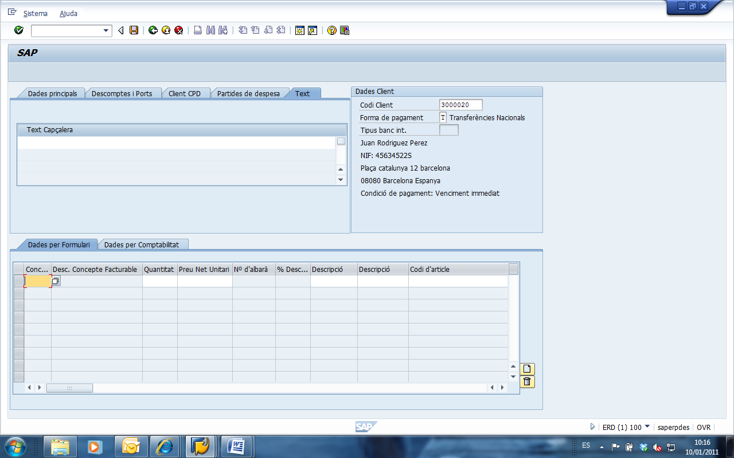 per visualitzar tots els conceptes facturables que hem introduït al sistema. Obtindreu la següent pantalla amb els conceptes:
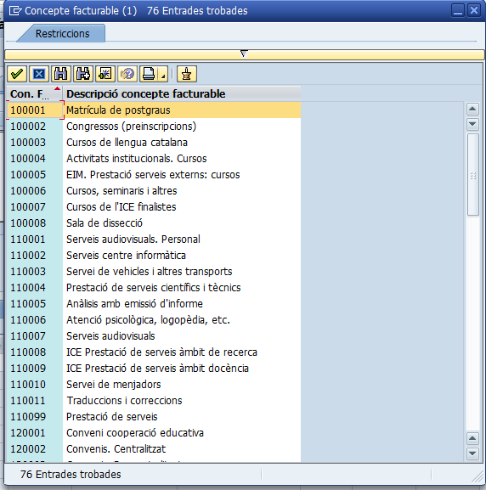

Fent doble clic sobre el concepte, apareixerà en pantalla arrossegant les dades econòmiques que li corresponen (compte de major, indicador d’IVA, posició pressupostària i centre gestor d’imputació). Els conceptes facturables que es corresponen als serveis externs que facturen, vénen codificats amb les 3 primeres lletres del servei que li correspon:
PUB: Servei de Publicacions.
SCT: Servei Cientificotècnic.
BIB: Servei de Biblioteques.
ESP: Servei d’esports.
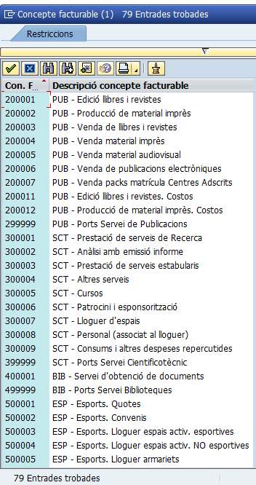

Una vegada afegit el primer concepte facturable, podeu afegir a la pantalla de dades per formulari, més conceptes facturables donant-li al botó 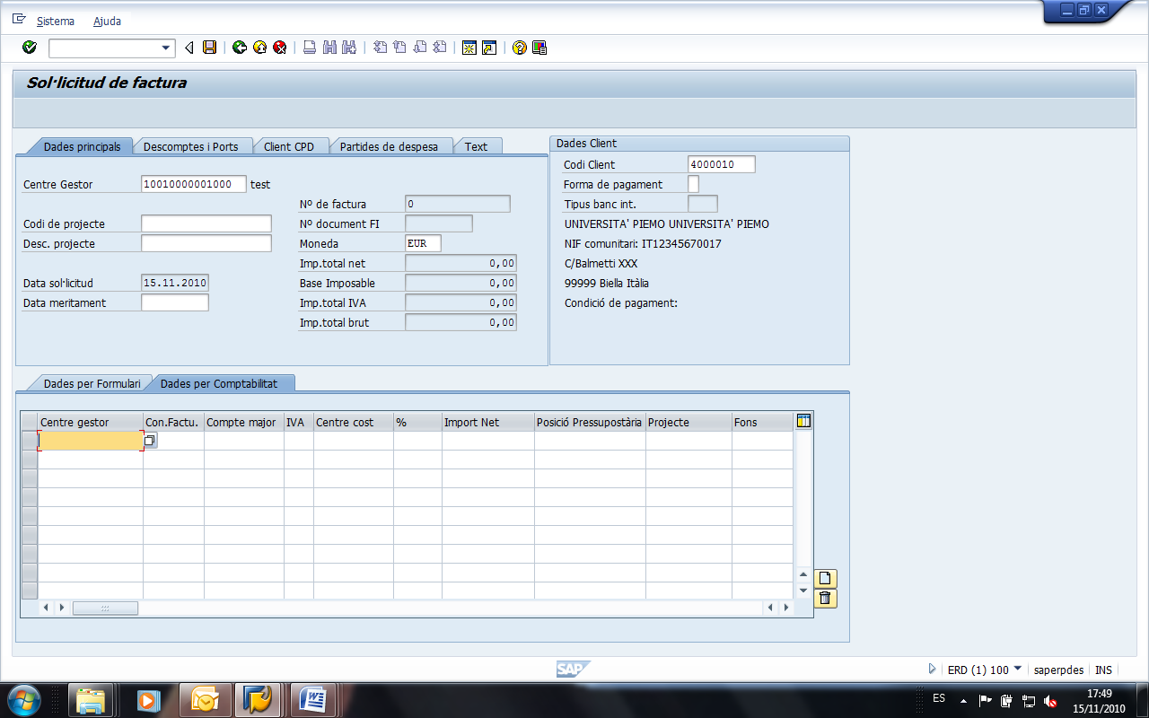. Podeu esborrar les línies que siguin necessàries senyalant la línia i després donant-li al botó . Així s’obrirà una altra línia per afegir més conceptes. A mesura que afegiu aquestes dades, s’aniran actualitzant de forma automàtica els imports de la pestanya de ‘Dades principals’ i les ‘Dades per comptabilitat’:
Pestanya de Dades de Comptabilitat (Dades econòmiques):
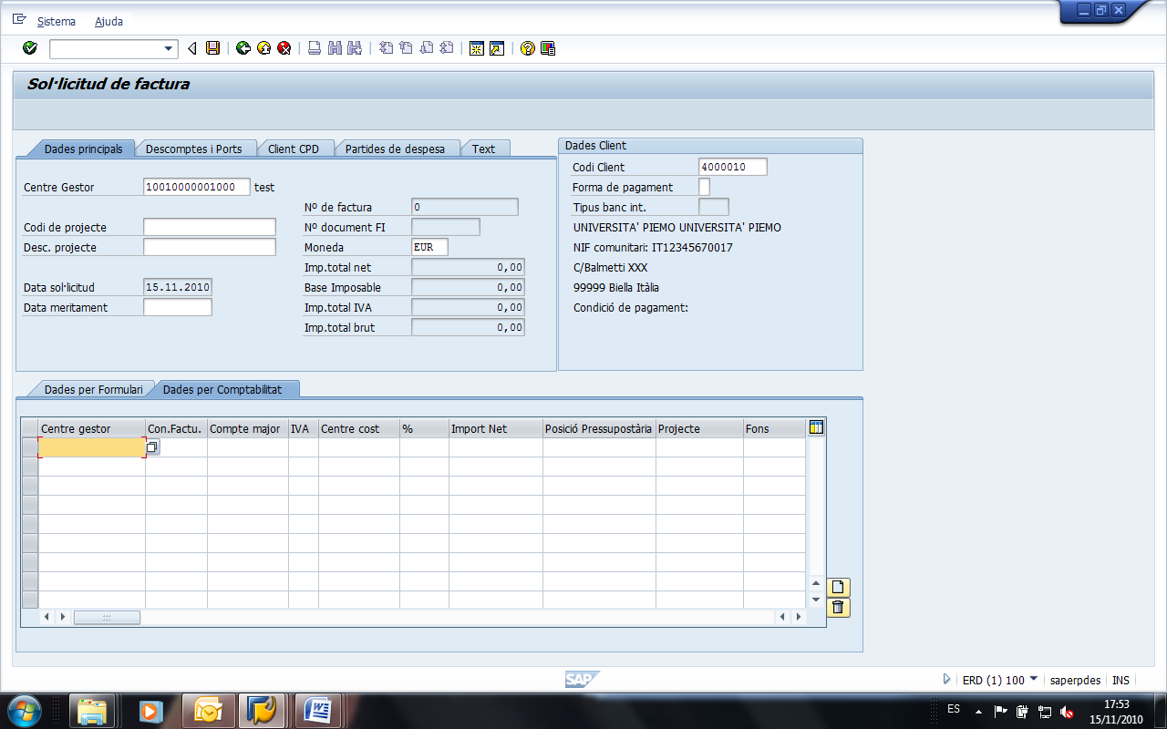
Aquesta pestanya estarà visualitzable i no modificable per tots els camps, a excepció del projecte i fons (excepte pels departaments amb permís, que podran modificar les dades de compte de major, IVA i posició pressupostaria). Recollirà tota la informació comptable necessària per a la comptabilització posterior de la factura.
Finalment si es vol adjuntar algun document a la sol·licitud de factura, es pot realitzar des de la pantalla de modificació de sol·licituds de factures. La funcionalitat s’explica en el punt 1.7 Modificació de sol·licituds de factures, d’aquest manual.
Una vegada introduïdes totes les dades de la sol·licitud, haureu de prémer el botó , per gravar la sol·licitud. El sistema donarà un missatge de confirmació amb un número de sol·licitud assignat internament de forma seqüencial.

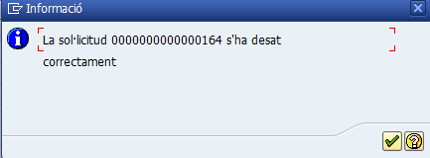

Creació de Sol·licituds de Factures Rectificatives

Es podran crear descentralitzadament des dels diferents departaments de la UB, sol·licituds de factures rectificatives. Les factures rectificatives tindran la finalitat d’anul·lar factures ja comptabilitzades. Es podran anul·lar les factures comptabilitzades que no hagin estat compensades totalment.

Mitjançant Menús | Menú Facturació a Clients → Gestió → Sol·licituds de Factures → Creació de Sol·licitud de Factura
Mitjançant Transacció | Z59_FI_CR_SOL_FAC

Accedim a una primera pantalla on podem especificar si volem crear una sol·licitud de factura o bé de factura rectificativa:
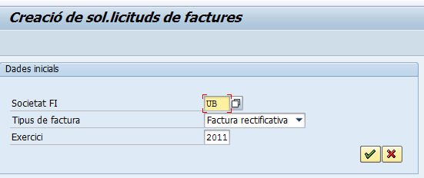

A continuació, heu de pressionar o bé feu <INTRO>.

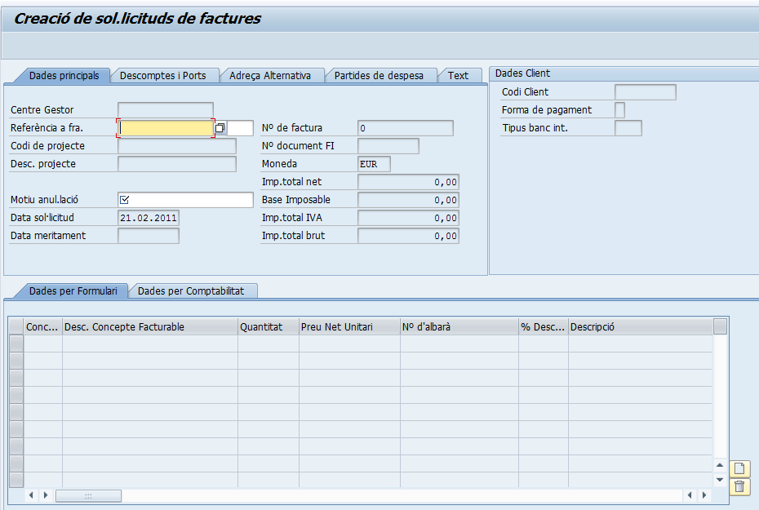
Camp | Descripció | Obligatori | Comentaris
Referència a Factura | Número de factura que es vol rectificar |  | Aquest camp ve acompanyat d’un altre on s’ha d’afegir l’exercici de factura. En cas d’arrossegar el número de factura amb el matchcode, l’exercici s’arrossega de forma automàtica.
Motiu anul·lació | Justificació de l’anul·lació o rectificació de la factura.

Visualitzareu la mateixa pantalla de creació de factures però amb els camps no modificables. Haureu d’afegir en el camp ‘Referència a fra.’, el número de factura que voleu rectificar. Podeu buscar el número de factura mitjançant l’ajuda de cerca amb el matchcode. Una vegada afegiu el número de factura haureu d’introduir una referència obligatòria amb el motiu d’anul·lació de la factura. A continuació heu de prémer <INTRO> per tal de visualitzar les dades de la factura que voleu rectificar.
No es podran fer factures rectificatives parcials. Totes les factures rectificatives es faran pel total de la factura a la que es refereix, per aquest motiu, no es podrà modificar cap dada de la factura que volem rectificar.
Per tal de crear la sol·licitud de factura rectificativa haureu de prémer el botó . El sistema us donarà un missatge informatiu amb el número de sol·licitud de factura rectificativa que s’ha creat.

Modificació de Sol·licituds de Factures
Quan les sol·licituds de factures es troben en estat ‘P’ pendent de validar, podreu modificar les dades introduïdes. Les sol·licituds de factures rectificatives no es poden modificar.
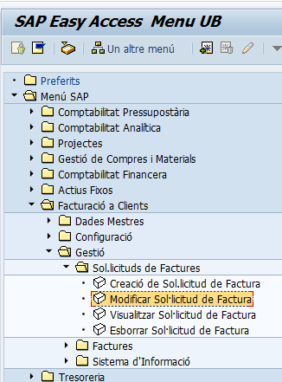
Mitjançant Menús | Menú Facturació a Clients → Gestió → Sol·licituds de Factures → Modificar Sol·licitud de Factura
Mitjançant Transacció | Z59_FI_ MOD_SOL_FAC

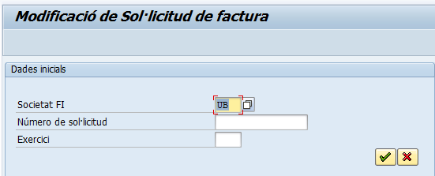

Heu d’afegir el número de sol·licitud de factura que voleu modificar i l’any de creació de la sol·licitud. Podeu utilitzar el matchcode per obtenir el número de sol·licitud de factura. Només es podran modificar sol·licituds de factures que estiguin en estat ‘P’ pendent de validar. A continuació, li doneu al botó o bé feu <INTRO>.
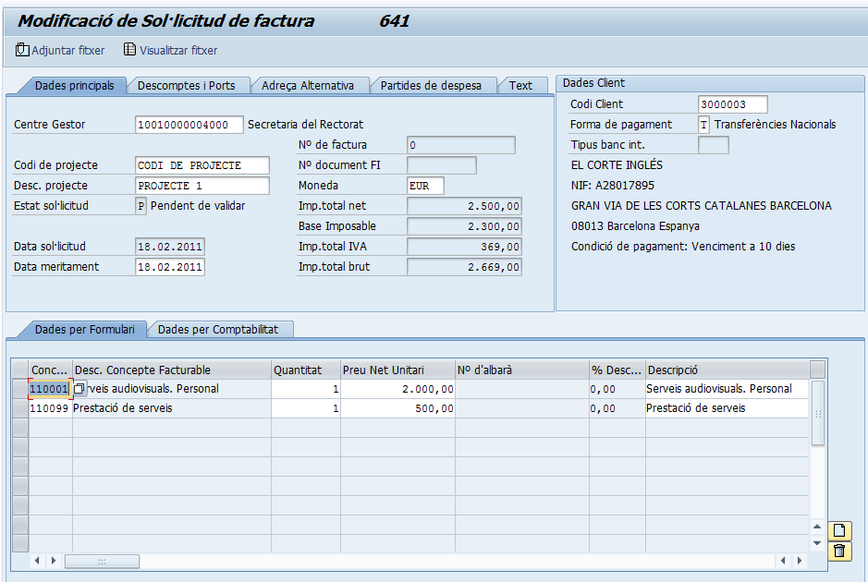
El sistema recuperarà totes les dades de la sol·licitud de factura i es podran modificar totes les dades afegides a la creació de la sol·licitud. Al costat del títol de la pantalla podeu visualitzar el número de sol·licitud que esteu modificant.
A més, a la pantalla de modificació s’habiliten les opcions per adjuntar fitxers o documents a la sol·licitud de factura 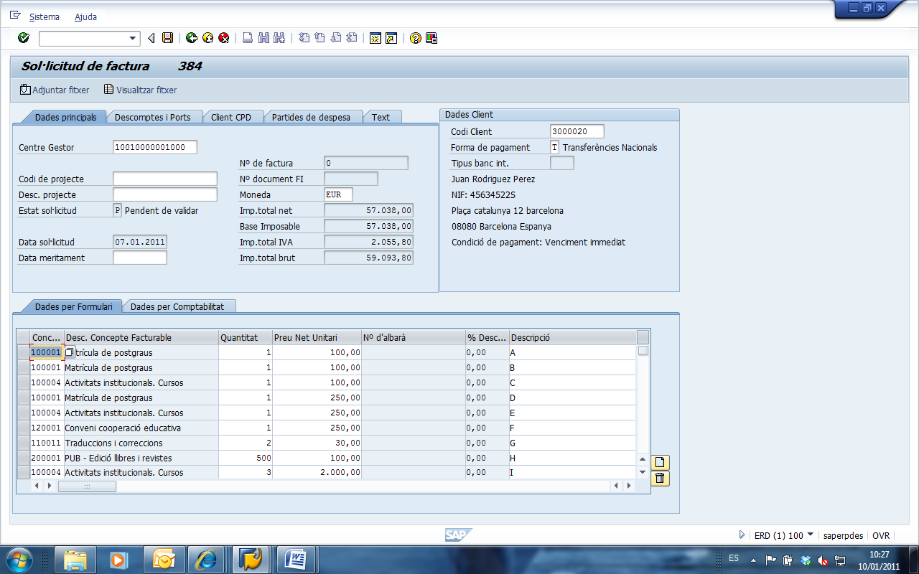. Primer es selecciona el botó per adjuntar i s’obrirà una pantalla per cercar el document que es vol adjuntar:
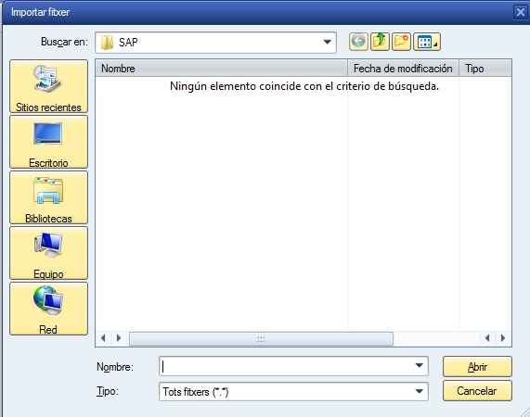
Una vegada annexat el document, es pot visualitzar amb el botó 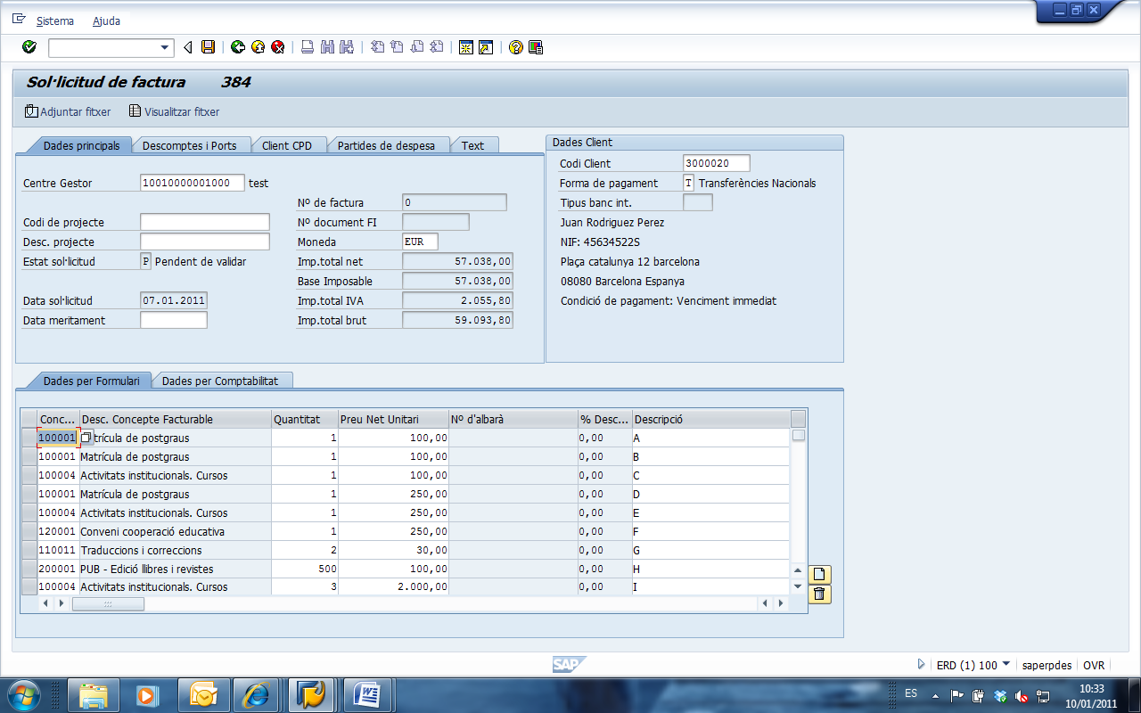. El sistema us mostrarà el fitxer, l’usuari que l’ha creat i la data de creació:
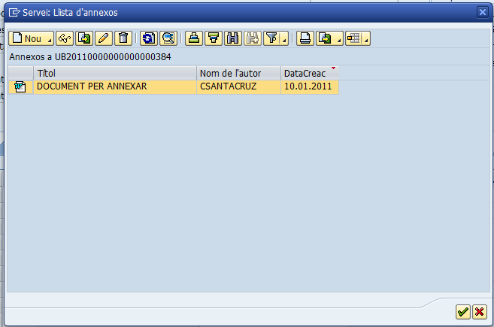

El procés a seguir per a la modificació de sol·licituds de factures serà igual que en la creació de sol·licituds. Una vegada estiguin modificades totes les dades necessàries haureu de gravar mitjançant el botó . El sistema us donarà un missatge de confirmació de que les dades s’han guardat correctament.

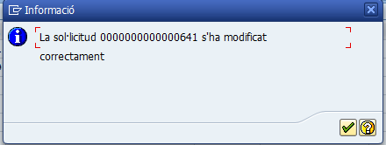

Visualització de Sol·licituds de Factures/Factures Rectificatives

Es podran visualitzar les sol·licituds de factures/factures rectificatives creades en sistema a partir de la següent ruta:
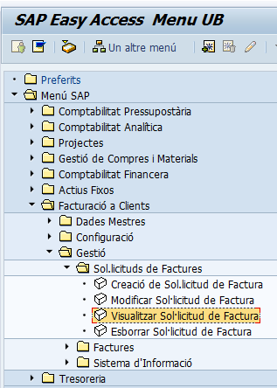

Mitjançant Menús | Menú Facturació a Clients → Gestió → Sol·licituds de Factures → Visualitzar Sol·licitud de Factura
Mitjançant Transacció | Z59_FI _VIS_SOL_FAC

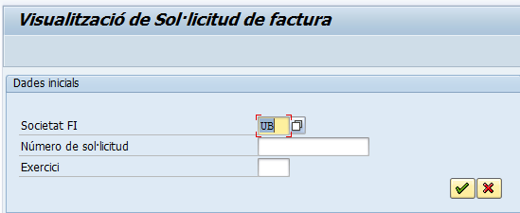

Haureu d’introduir el número de la sol·licitud de factura que voleu visualitzar. Podeu prémer el matchcode de l’ajuda de cerca per escollir el número de sol·licitud. A continuació, li doneu al botó o bé feu <INTRO>.

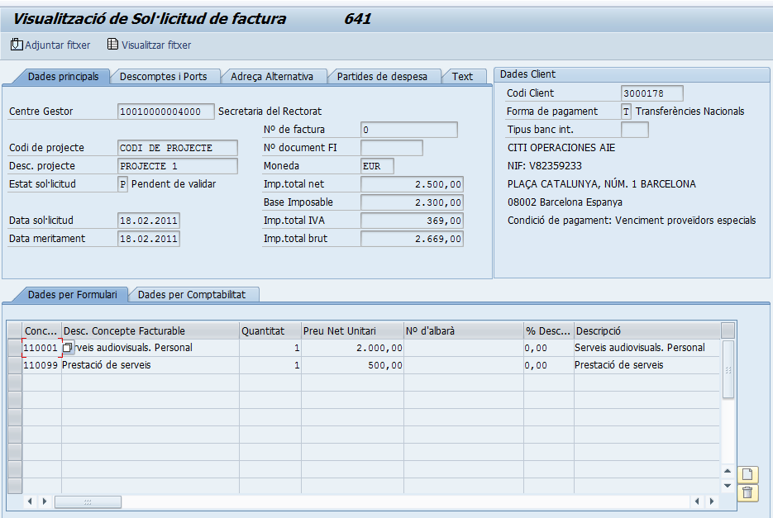
Podeu navegar per totes les pestanyes per a visualitzar la sol·licitud de factura. Al costat del títol de la pantalla podeu visualitzar el número de sol·licitud que esteu visualitzant.

Esborrat de Sol·licituds de Factures/Factures Rectificatives
Teniu l’opció d’esborrar sol·licituds de factures/factures rectificatives. Només podreu esborrar sol·licituds de factures/factures rectificatives quan estan en estat ‘P’ pendents de validar. Haureu de seguir la següent ruta:
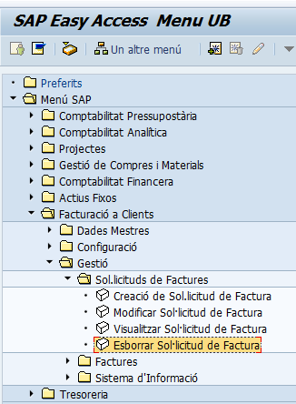

Mitjançant Menús | Menú Facturació a Clients → Gestió → Sol·licituds de Factures → Esborrar de Sol·licitud de Factura
Mitjançant Transacció | Z59_FI_ DEL_SOL_FAC

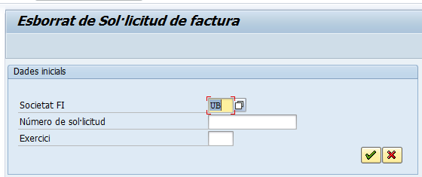

Afegireu el número de sol·licitud de factura que voleu esborrar i l’any de creació de la sol·licitud. Podeu utilitzar el matchcode per obtenir el número de sol·licitud de factura. Només es podran esborrar sol·licituds de factures que estiguin en estat ‘P’ pendent de validar. A continuació, li doneu al botó o bé feu <INTRO>.
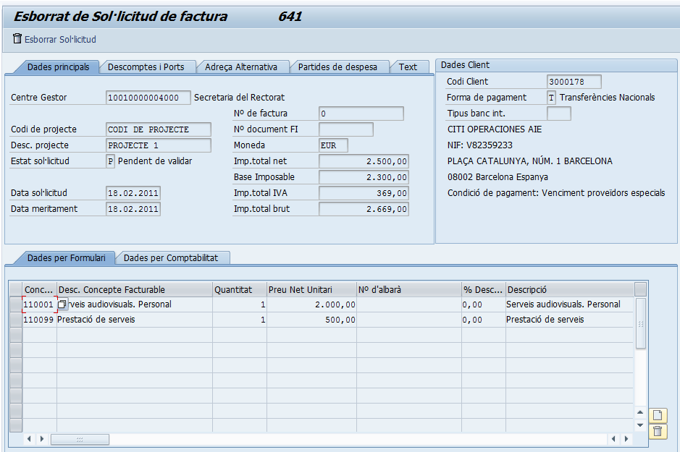
Per esborrar la sol·licitud haureu de prémer el botó 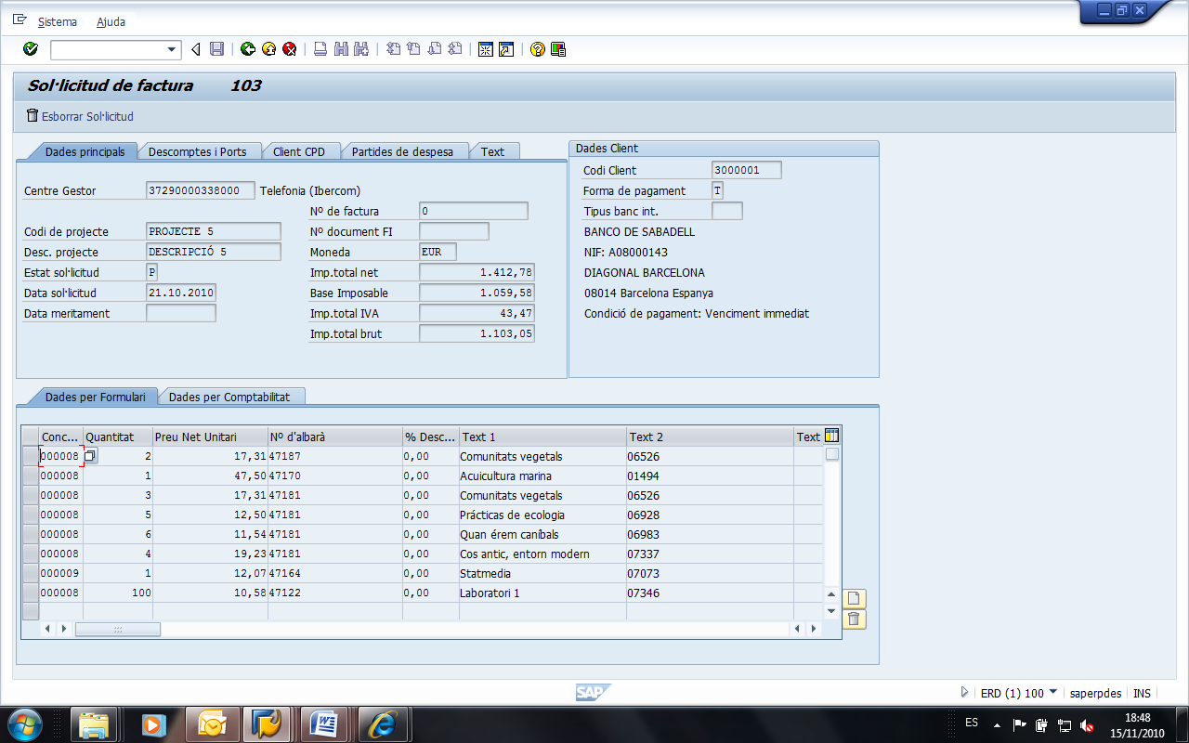. El sistema us demana confirmació abans d’esborrar definitivament la sol·licitud de factura.
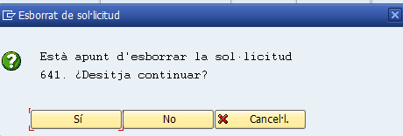
Si accepteu que la sol·licitud s’esborri el sistema us mostrarà un altre missatge de confirmació:
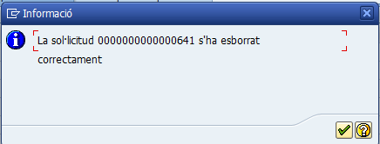
Les factures esborrades no s’eliminen del sistema, passen a l’estat ‘B’ sol·licitud esborrada, però es poden consultar mitjançant la transacció de visualització:
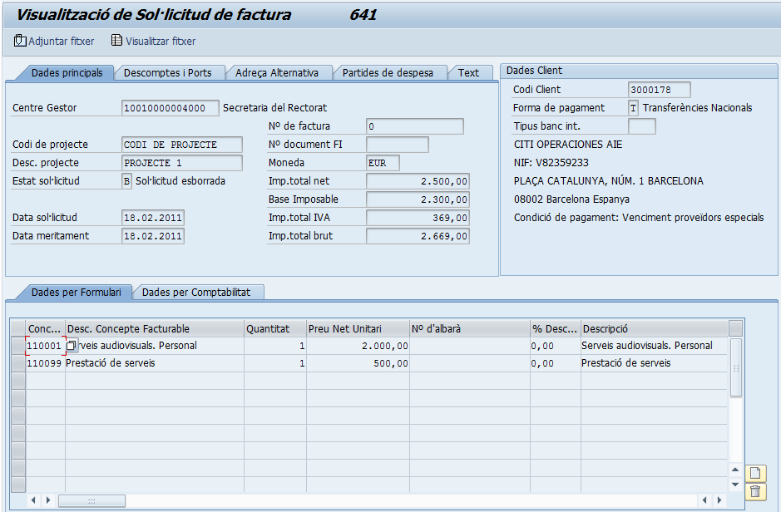

Impressió de Factures/Factures Rectificatives
De forma descentralitzada serà possible imprimir factures o factures rectificatives. Únicament es podrà imprimir una factura original i múltiples còpies.
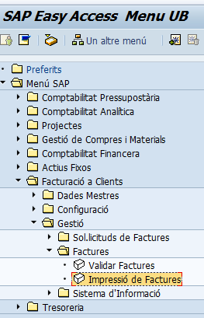

Mitjançant Menús | Menú Facturació a Clients → Gestió → Factures → Impressió de Factures
Mitjançant Transacció | Z59_FI_IMPRIMIR_FRA

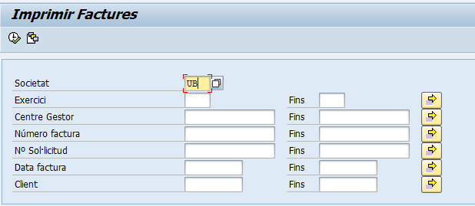

Mitjançant aquests camps podeu delimitar les factures que voleu imprimir. Si no es fica cap criteri de cerca el sistema mostrarà totes les factures que estan comptabilitzades i que estan creades pel centre gestor al que pertany l’usuari que vol fer la impressió de la factura. Una vegada escollida la factura o l’interval de factures, pressioneu el botó executar 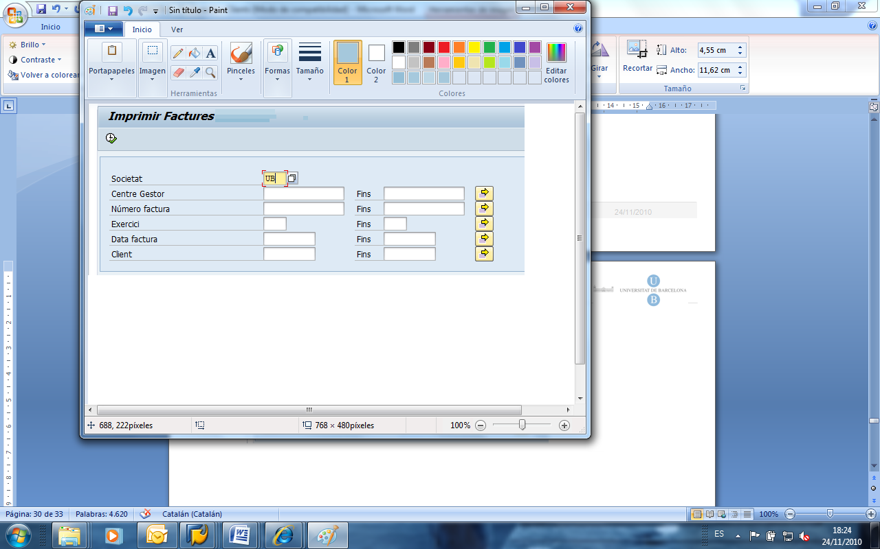 per accedir a les factures. A continuació, el sistema us mostrarà la següent pantalla:
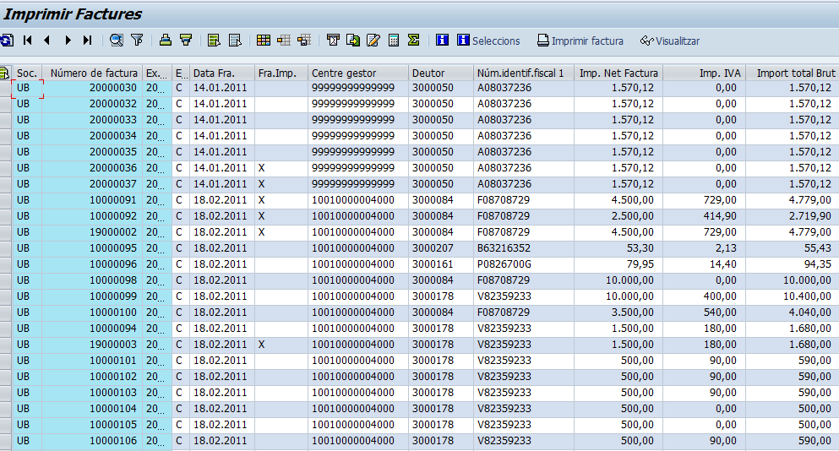

Aquest llistat us mostra:
Camp | Descripció | Comentaris
Societat | Clau que defineix la societat | UB
N. factura | Número de factura | Identifica la factura
Ex.Fac. | Exercici | Exercici en que es comptabilitza la factura
Estat | Estat de la factura | Per defecte sortiran només les factures en estat ‘C’ (comptabilitzades) ja que són les úniques que es poden imprimir
Data Fra. | Data factura | Data de comptabilització de factura
Fra. Imp. | Factura ja impresa | Aquest camp estarà marcat si la factura ja s’ha imprès amb anterioritat
Centre gestor | Centre gestor que genera la factura
Deutor | Deutor | Codi del deutor pel que es comptabilitza una factura
Número identificació fiscal | NIF del Deutor
Imports de factura | Imports | Es visualitzen l’import net de la factura (sense descomptes, ports ni IVA), l’import total de l’IVA i import total brut (amb descomptes, ports i IVA).

Haureu de seleccionar les factures que vulgueu imprimir. Per seleccionar més d’una factura heu de pressionar el botó ‘ctrl’ del vostre teclat i mantenint pressionat el botó aneu seleccionat les factures. Aquelles factures que seleccioneu es marcaran en color taronja.
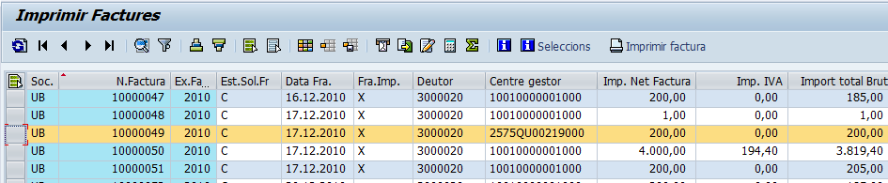
Una vegada hagueu seleccionat les factures, pressioneu el botó 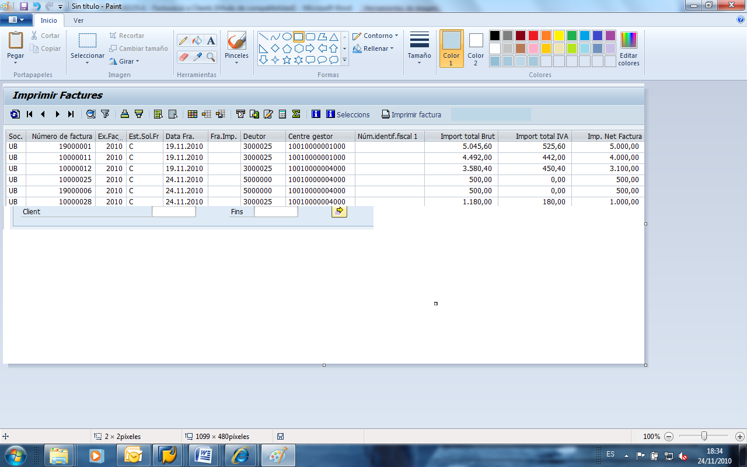. El sistema mostra la següent pantalla per escollir factura original o còpia. Si l’usuari té permís podrà imprimir més d’una factura original.
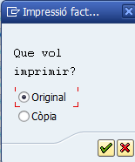

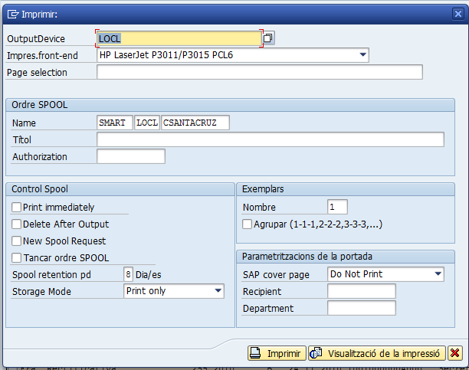

Sistema d’Informació
S’adjunta la ruta del menú, on es troben els informes d’aquesta àrea:

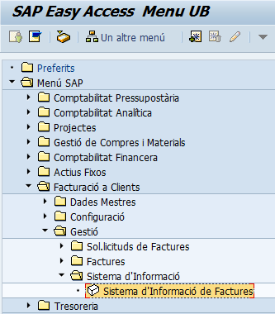

Mitjançant Menús | Menú Facturació a Clients → Gestió → Impressió de Factures
Mitjançant Transacció | Z59_FI_IMPRIMIR_FRA

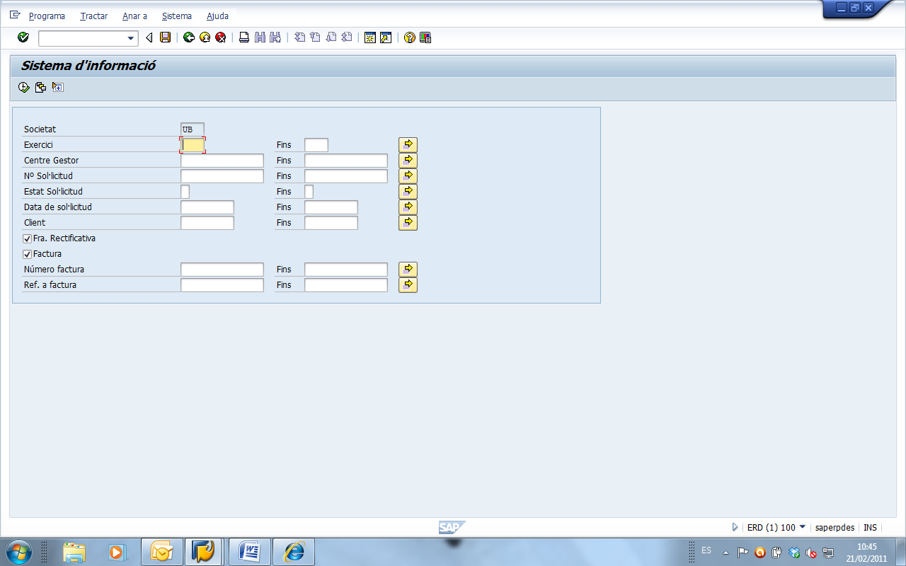

Es poden cercar factures pels criteris de cerca que es visualitzen en pantalla. Amb el botó , podeu visualitzar més camp per filtrar factures. Una vegada afegits, pressioneu el botó d’executar 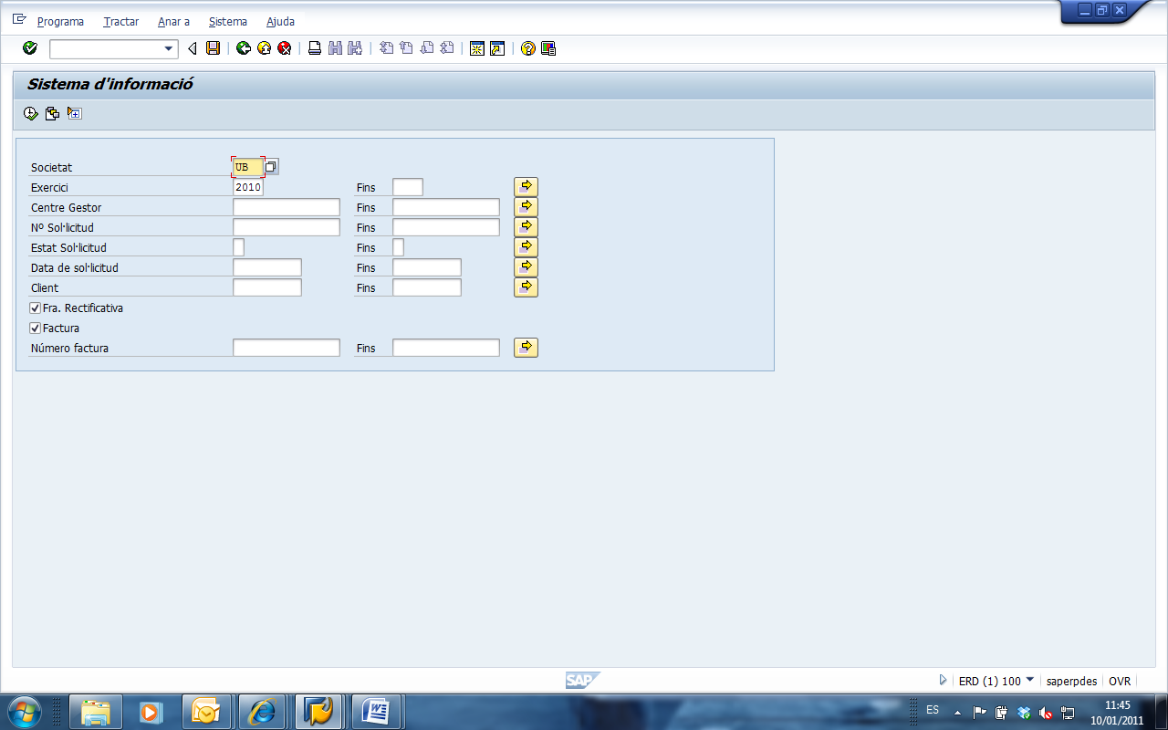. El sistema mostrarà la següent pantalla:
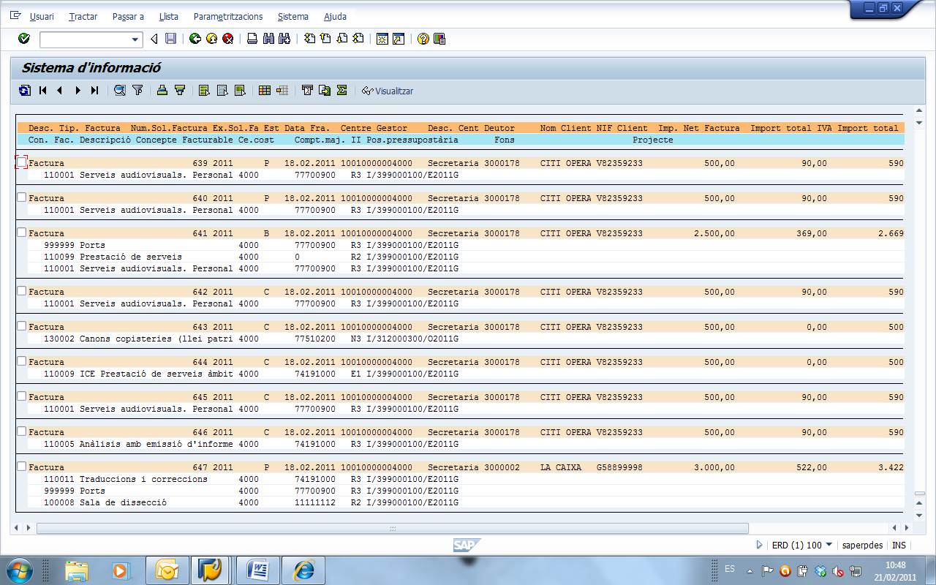
Des d’aquesta pantalla de sistema d’informació, també podeu visualitzar les factures o sol·licituds de factures, marcant el flag de la línia de factura 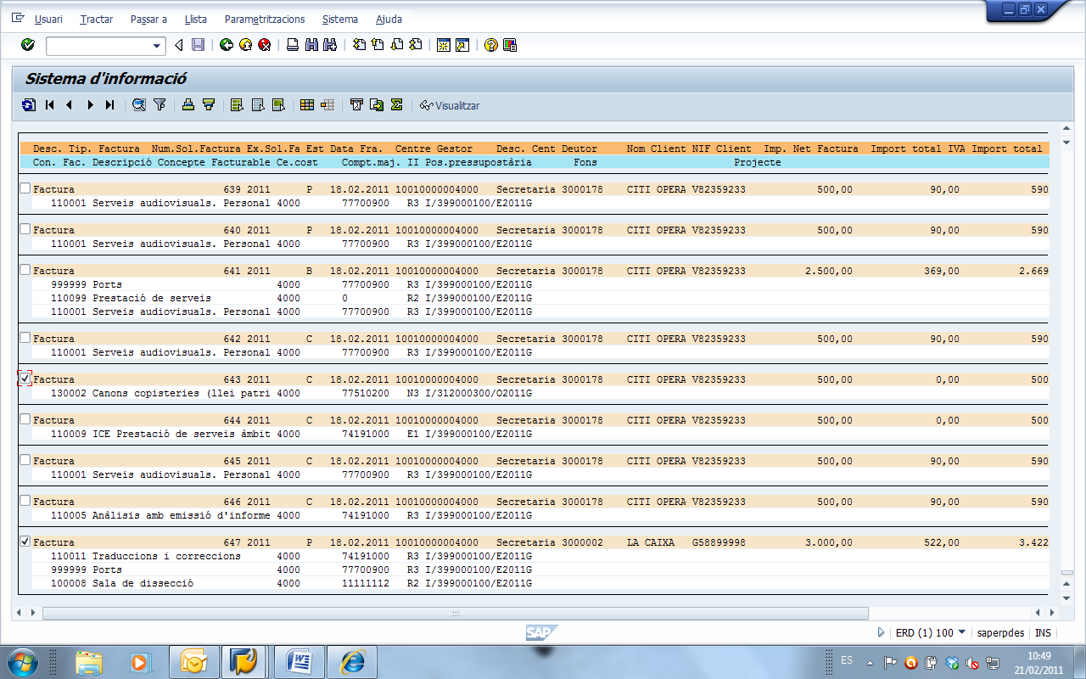 i a continuació el botó per visualitzar .

La pantalla de sistema d’informació, conté tota la informació de les factures:
Dades de Capçalera:
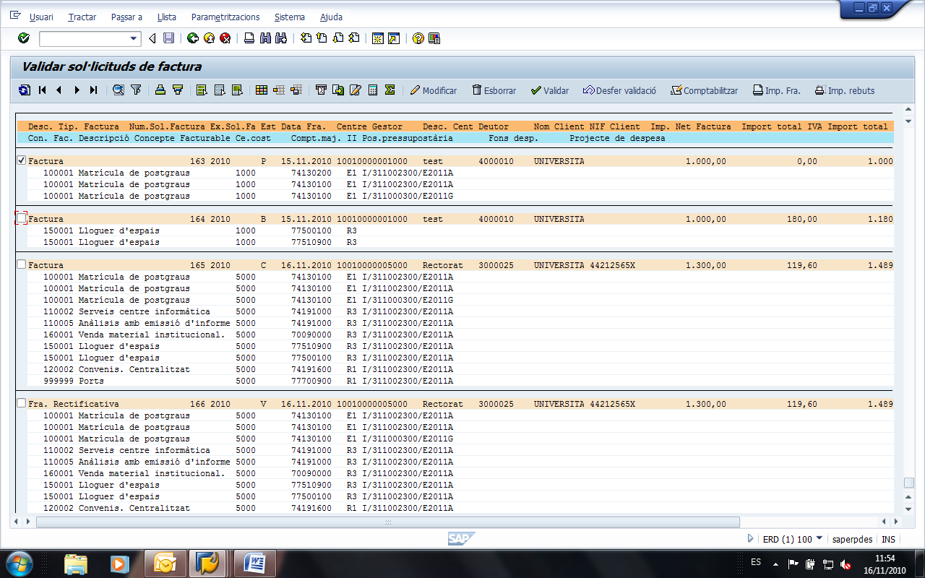...
Camp | Descripció | Comentaris
Descripció Tipus de Factura | ‘Factura’  ‘Fra. Rectificativa’.
Número Sol·licitud de Factura | Número Sol·licitud de Factura.
Exercici Sol·licitud | Any en que es crea la sol·licitud.
Estat Sol·licitud | ‘P’ Pendent Validar  ‘V’ Validada  ‘C’ Comptabilitzada  ‘B’ Esborrada  ‘E’ Error al comptabilitzar.
Data Factura | Data de creació de la sol·licitud.
Centre Gestor | Codi que identifica el Centre Gestor que ha generat la factura/ factura rectificativa.
Descripció Centre Gestor | Centre Gestor que ha generat la factura/ factura rectificativa.
Deutor | Codi client contra el que es genera la factura/factura rectificativa.
Nom Client | Nom del client contra el que es genera la factura/factura rectificativa.
NIF Client | NIF del client.
Import Net Total de la Factura | Import Net Total de la Factura.
Import Total IVA | Import Total IVA.
Import Total Brut | Import Total Brut.
Número Document FI | Número de Document FI generat en la comptabilització de la factura.
Número de Factura | Número de factura creada al validar una sol·licitud de factura.

Dades de Posició de factura:
Camp | Descripció | Comentaris
Concepte Facturable | Codi dels conceptes facturables.
Descripció Concepte Facturable | Descripció dels conceptes facturables que inclouen la factura.
Centre de Cost | Centre de cost.
Compte de Major | Compte de major específic per cada concepte Facturable.
Indicador impostos | Indicador d’IVA específic pel concepte Facturable.
Posició Pressupostaria | Posició pressupostària.
Fons de despesa | Fons de despesa.
Projecte de despesa | Projecte de despesa.
Es pot variar la visualització de les dades de la pantalla de validació mitjançant el botó 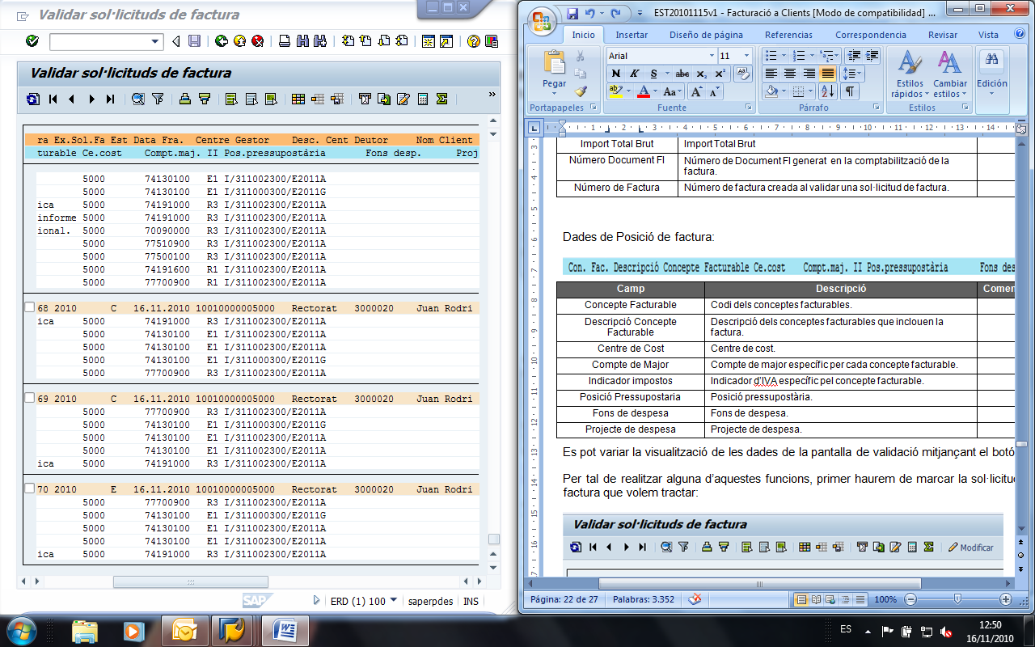, on apareixen totes les dades possibles.

Annex 1: Conceptes Facturables
Taula de Conceptes facturables, codificació i origen:

Origen | Codi Concepte Facturable | Concepte Facturable
SAP | 100001 | Matrícula de postgraus
SAP | 100002 | Congressos (preinscripcions)
SAP | 100003 | Cursos de llengua catalana
SAP | 100004 | Activitats institucionals. Cursos
SAP | 100005 | EIM. Prestació serveis externs: cursos
SAP | 100006 | Cursos, seminaris i altres
SAP | 100007 | Cursos de l'ICE finalistes
SAP | 100008 | Sala de dissecció
SAP | 110001 | Serveis audiovisuals. Personal
SAP | 110002 | Serveis centre informàtica
SAP | 110003 | Servei de vehicles i altres transports
SAP | 110004 | Prestació de serveis científics i tècnics
SAP | 110005 | Anàlisis amb emissió d'informe
SAP | 110006 | Atenció psicològica, logopèdia, etc.
SAP | 110007 | Serveis audiovisuals
SAP | 110008 | ICE Prestació de serveis àmbit de recerca
SAP | 110009 | ICE Prestació de serveis àmbit docència
SAP | 110010 | Servei de menjadors
SAP | 110011 | Traduccions i correccions
SAP | 110099 | Prestació de serveis
SAP | 120001 | Conveni cooperació educativa
SAP | 120002 | Convenis. Centralitzat
SAP | 120003 | Convenis. Descentralitzat
SAP | 120004 | Convenis d'estudis i projectes
SAP | 120005 | Estudis i projectes (sense conveni)
SAP | 130001 | Canons bars (llei patrimoni)
SAP | 130002 | Canons copisteries (llei patrimoni)
SAP | 130003 | Canons altres concessions (llei patrimoni)
SAP | 130004 | Canons bars (llei de contractes)
SAP | 130005 | Canons copisteries (llei de contractes)
SAP | 130006 | Canons altres concessions (llei de contractes)
SAP | 130007 | Canons màquines automàtiques
SAP | 140001 | Consums i altres despeses repercutides
SAP | 140002 | Telèfon
SAP | 140003 | Carteria
SAP | 150001 | Lloguer d'espais
SAP | 150002 | Personal (associat al lloguer)
SAP | 150003 | Ocupació d'espais
SAP | 150004 | Publicitat/permís ocupació temporal. Centralitzats
SAP | 150005 | Publicitat/permís ocupació temporal. Descentralitz
SAP | 150006 | Lloguer d'aparells
SAP | 150007 | Llicències de marca
SAP | 160001 | Venda material institucional. Impremta
SAP | 160002 | Venda material institucional
SAP | 160003 | Venda llibres, col·leccions, revistes, guies, etiquetes i plànols
SAP | 160004 | Venda material audiovisual
SAP | 160005 | Venda electricitat (instal·lació fotovoltaica)
SAP | 170001 | Publicació anuncis oficials
SAP | 170002 | Drets d'imatge
SAP | 170003 | Patrocinis
SAP | 170004 | Ingressos gestió nòmina
SAP | 170099 | Ingressos diversos
SAP | 999999 | Ports
Servei de Publicacions | 200001 | PUB - Edició llibres i revistes
Servei de Publicacions | 200011 | PUB - Edició llibres i revistes. Costos
Servei de Publicacions | 200002 | PUB - Producció de material imprès
Servei de Publicacions | 200012 | PUB - Producció de material imprès. Costos
Servei de Publicacions | 200003 | PUB - Venda de llibres i revistes
Servei de Publicacions | 200004 | PUB - Venda material imprès
Servei de Publicacions | 200005 | PUB - Venda material audiovisual
Servei de Publicacions | 200006 | PUB - Venda de publicacions electròniques
Servei de Publicacions | 200007 | PUB - Venda packs matrícula Centres Adscrits
Servei de Publicacions | 299999 | PUB – Ports Servei de Publicacions
Servei Científic-tècnic | 300001 | SCT - Prestació de serveis de Recerca
Servei Científic-tècnic | 300002 | SCT - Anàlisi amb emissió informe
Servei Científic-tècnic | 300003 | SCT - Prestació de serveis estabularis
Servei Científic-tècnic | 300004 | SCT - Altres serveis
Servei Científic-tècnic | 300005 | SCT - Cursos
Servei Científic-tècnic | 300006 | SCT - Patrocini i esponsorització
Servei Científic-tècnic | 300007 | SCT - Lloguer d'espais
Servei Científic-tècnic | 300008 | SCT - Personal (associat al lloguer)
Servei Científic-tècnic | 300009 | SCT - Consums i altres despeses repercutides
Servei Científic-tècnic | 399999 | SCT – Ports Servei Científic Tècnic
Servei Biblioteques | 400001 | BIB - Servei d'obtenció de documents
Servei Biblioteques | 499999 | BIB – Ports Servei de Biblioteques
Servei Esports | 500001 | ESP - Esports. Quotes
Servei Esports | 500002 | ESP - Esports. Convenis
Servei Esports | 500003 | ESP - Esports. Lloguer espais activ. esportives
Servei Esports | 500004 | ESP - Esports. Lloguer espais activ. NO esportives
Servei Esports | 500005 | ESP - Esports. Lloguer armariets
Servei Esports | 599999 | ESP – Ports Servei d’Esports

